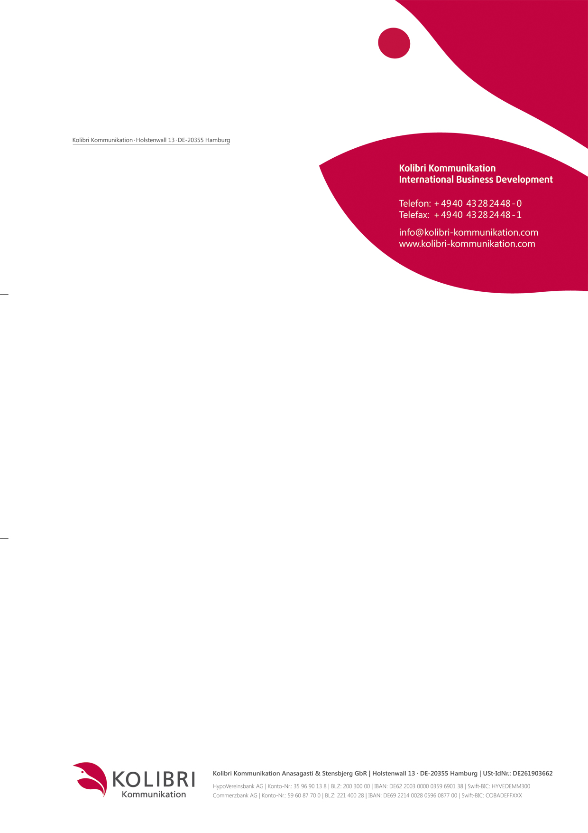

@company_name;noquote@
@company_contact_name;noquote@
@address_line1;noquote@
@address_postal_code;noquote@ @address_city;noquote@

Unverbindliches Angebot @invoice_nr;noquote@

Hamburg,@invoice_date_pretty;noquote@
Sehr geehrte/r Herr @company_contact_name;noquote@,

sehr gerne unterbreiten wir Ihnen ein Angebot für das Lektorat Ihrer Unterlagen.

    - Unsere Lektoren sind qualifizierte Sprachwissenschaftler und verfügen über Erfahrung im angefragten Themenbereich.
    - Das Lektorat beinhaltet die Überprüfung von Rechtschreibung und Zeichensetzung sowieHinweise zu einheitlicher Verwendung von Fachtermini und Abkürzungen und Angaben zu stilistischer Textoptimierung.

@item_name;noquote@
Pos. | Anzahl | Einheit | Dienstleistung | Preis | Total
@ctr@ | @item_units_pretty@ | @item_uom@ | @item_name;noquote@ | @amount_pretty@ EUR | @amount_pretty@ EUR
 |  |  |  | Zwischensumme | @subtotal_pretty@ EUR
 |  |  |  | 19,00 % MwSt. | @vat_amount_pretty;noquote@ EUR
 |  |  |  | Gesamtsumme | @total_due_pretty;noquote@ EUR

Die Lieferzeit für das Lektorat beträgt X Werktage nach schriftlicher Auftragsbestätigung.
Format: Das Lektorat liefern wir als PDF-Datei, unsere Verbesserungsvorschläge werden mit der Kommentarfunktion angeführt. Falls ein anderes Format gewünscht ist, bitten wir diesbezüglich um eine Rückmeldung.
Dieser Preis ist ein Kostenvoranschlag auf Basis des uns zu diesem Zeitpunkt vorliegenden Textes.
Im Falle von Änderungen richtet sich der endgültige Preis selbstverständlich nach dem finalen
Text und wird in Rücksprache angepasst.

Es gelten die AGB von Kolibri Kommunikation.

